《济宁北湖省级旅游度假区石桥镇国土空间规划2026年度动态维护方案（草案）》

社会公示与征求意见

为深入贯彻落实党的二十届四中全会精神，衔接“十五五”发展战略部署，依据自然资源部、省自然资源厅相关工作要求，石桥镇人民政府组织编制了《济宁北湖省级旅游度假区石桥镇国土空间规划2026年度动态维护方案（草案）》。为提高规划的科学性和可操作性，现按程序组织社会公示，征求社会公众意见。

一、公示内容

（一）编制范围
本次动态维护编制范围为石桥镇辖区内、济宁市中心城区范围外的全部国土空间，用地面积约64.86平方千米。

（二）空间管控边界

1.三条控制线
严格落实上位规划确定的生态保护红线、耕地保护目标、永久基本农田和城镇开发边界。

2.村庄建设边界
落实上位规划要求，按照“总量平衡、结构优化，存量盘活、增量提质”的原则，结合街道实际，统筹划定村庄建设边界522.82公顷，面积不大于2020年国土变更调查村庄建设用地规模。切实保障农民居住、乡村基础设施、公共服务设施和产业用地需求，为乡村留足发展空间。

（三）规划分区
以主体功能区定位为基础，落实空间治理要求，统筹布局农业、生态、城镇功能空间，加强全域全要素国土空间土地用途管制。划分生态控制区、农田保护区、一般农业区、林业发展区、村庄建设区、城镇集中建设区等规划分区。

（四）用途结构调整
坚持“保护耕地、绿色发展，需求导向、有序供给，节约集约、盘活存量，综合整治、提质增效”的总体思路，优化国土空间用途结构，促进生产空间集约高效、生活空间更加宜居、生态空间更加优美，实现国土空间的可持续发展。

（五）相关规划图
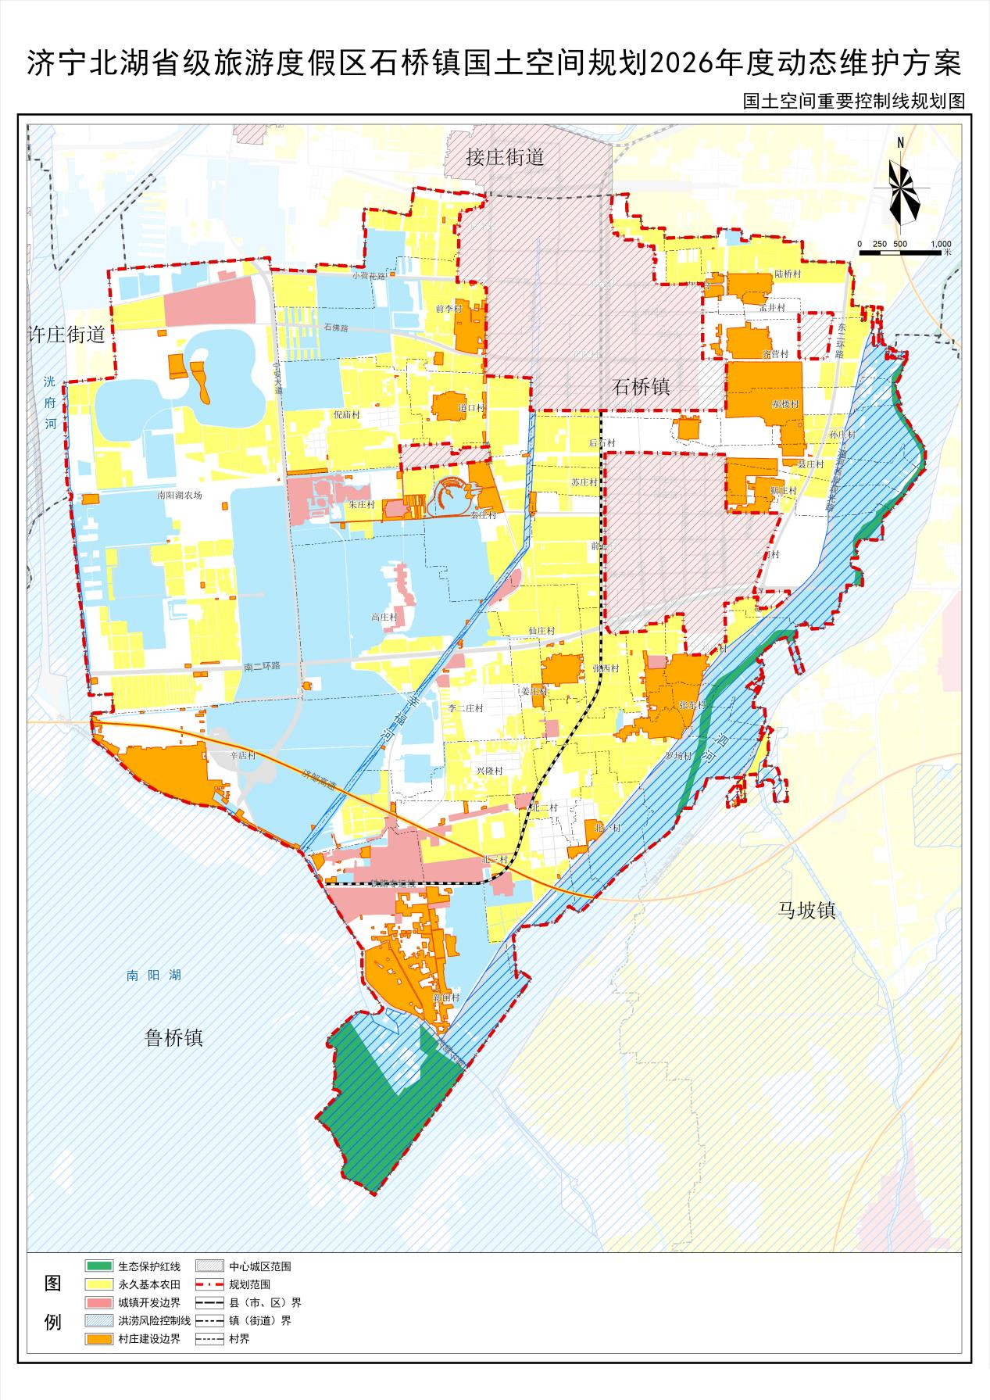

二、征集意见单位
济宁北湖省级旅游度假区石桥镇人民政府。

三、公示时间、地点及方式

1.公示时间
2026年9月3日—2026年9月11日。

2.现场公示
石桥镇人民政府公示栏。

3.网上公示
济宁太白湖新区管理委员会政务网站。

四、反馈方式
1.电子邮箱sqzzf@163.com
2.联系电话：0537-2670228
3.监督电话：0537-2671600
4.信件：寄往“济宁北湖省级旅游度假区石桥镇人民政府1楼办公室”（请注明“动态维护意见建议”字样），邮编：272169
五、其他事项
对上述草案的意见应在公示期内提出，有效反馈意见需注明联系人真实姓名、身份信息、联系电话、联系地址。如反馈意见不准确、不完整或者无法进一步核对有关情况，或者反馈逾期，均视为无效意见，不予采纳。

